
Manual de usuario
Módulo Conciliaciones / Facturación
Portal CINTE — Novedades
Versión 1.0 · QA testing · 2026-07-02

Manual de usuario — Módulo Conciliaciones / Facturación
**Producto:** Portal CINTE — Novedades
**Versión del manual:** 1.1
**Ambiente de referencia:** QA EC2, rama `testing`
**Fecha:** junio 2026

1. Introducción

1.1 Propósito
El módulo **Conciliaciones** permite a operaciones y finanzas revisar, ajustar y aprobar los cierres de facturación por **servicio** y **consultor**, integrando las **novedades aprobadas** del portal con la **tarifa base prorrateada** de cada colaborador (ingreso, salida, vigencia de tarifa y asignación por cliente). El resultado es la **pre-facturación** que se exporta a Excel y se marca como conciliada ante el cliente.

1.4 Reglas de tarifa base (novedades junio 2026)
Regla | Comportamiento
**Prorrateo ingreso/salida** | Tarifa catálogo × (días facturables ÷ días del mes calendario). Ej.: salida 15/jun con tarifa 10M → base 5M.
**Modo HOURS** | Horas facturables = proporción del mes × `baseHours` del servicio; base = (tarifa ÷ baseHours) × horas.
**Salida Zoho** | Ficha tipo `salida` con `fecha_termino`; el consultor puede conciliarse en el mes M aunque quede inactivo.
**Modificación salarial** | `Fecha_Inicio` de la ficha Zoho = **vigencia** (`vigente_desde`); tramos mid-mes suman en el mismo mes.
**Multi-cliente** | Un consultor puede tener **asignaciones** simultáneas (cliente A + cliente B) con tarifa distinta por cliente.
**Deducciones novedades** | Monto por día usa **días del mes** (no 30 fijo): tarifa ÷ días_mes × días de la novedad.

1.2 Audiencia
Rol | Uso principal
**Analista de conciliaciones** | Configura servicios, revisa cola, aprueba cierres (etapa analista), ajustes, export Excel, marca conciliada
**Nómina** | Aprueba o rechaza cierres en etapa finanzas
**Super administrador / CAC** | Misma visibilidad; actúan según el estado del consultor (analista o nómina)

1.3 Prerrequisitos
- Cuenta activa en Cognito con rol y paneles correspondientes (ver `docs/RBAC_MATRIX.md`).
- Módulo habilitado (`VITE_CONCILIACIONES_ENABLED=true` en el build).
- Novedades del consultor en estado **Aprobado** en el módulo Novedades para que impacten la factura.
Figura 1 — Mapa del módulo
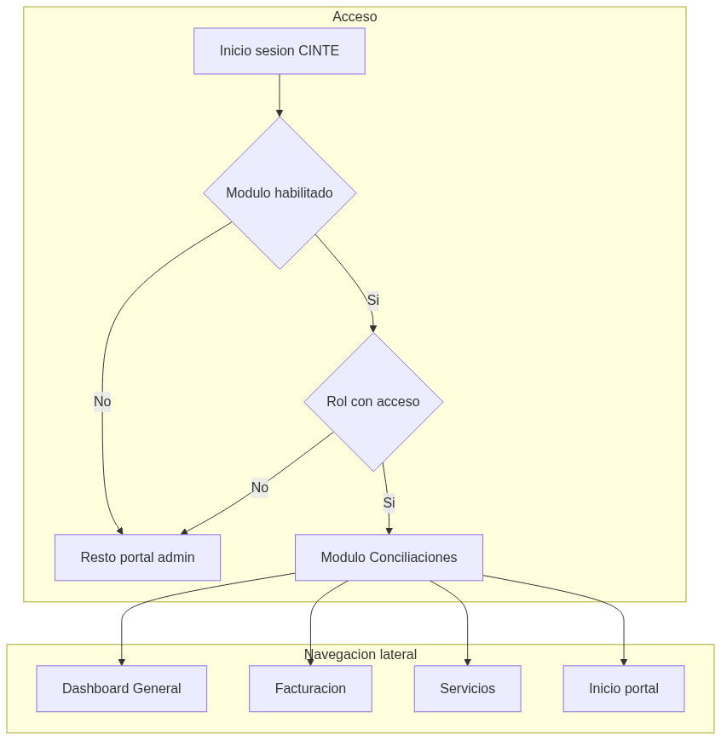
Mapa del módulo

2. Acceso al módulo

Objetivo
Ingresar al módulo Conciliaciones desde el portal administrativo.

Pasos
- Abra el portal en `/admin` e inicie sesión con correo y contraseña corporativos.
- En el **hub** del portal, localice la tarjeta **Conciliaciones** y haga clic.
- Verifique el menú lateral: **Dashboard General**, **Servicios**, **Facturación**, **Inicio portal**.

Qué validar
- Usuarios sin permiso son redirigidos a `/admin`.
- El correo y rol aparecen en el pie del menú lateral.
Figura 2 — Portal admin (pantalla de acceso)
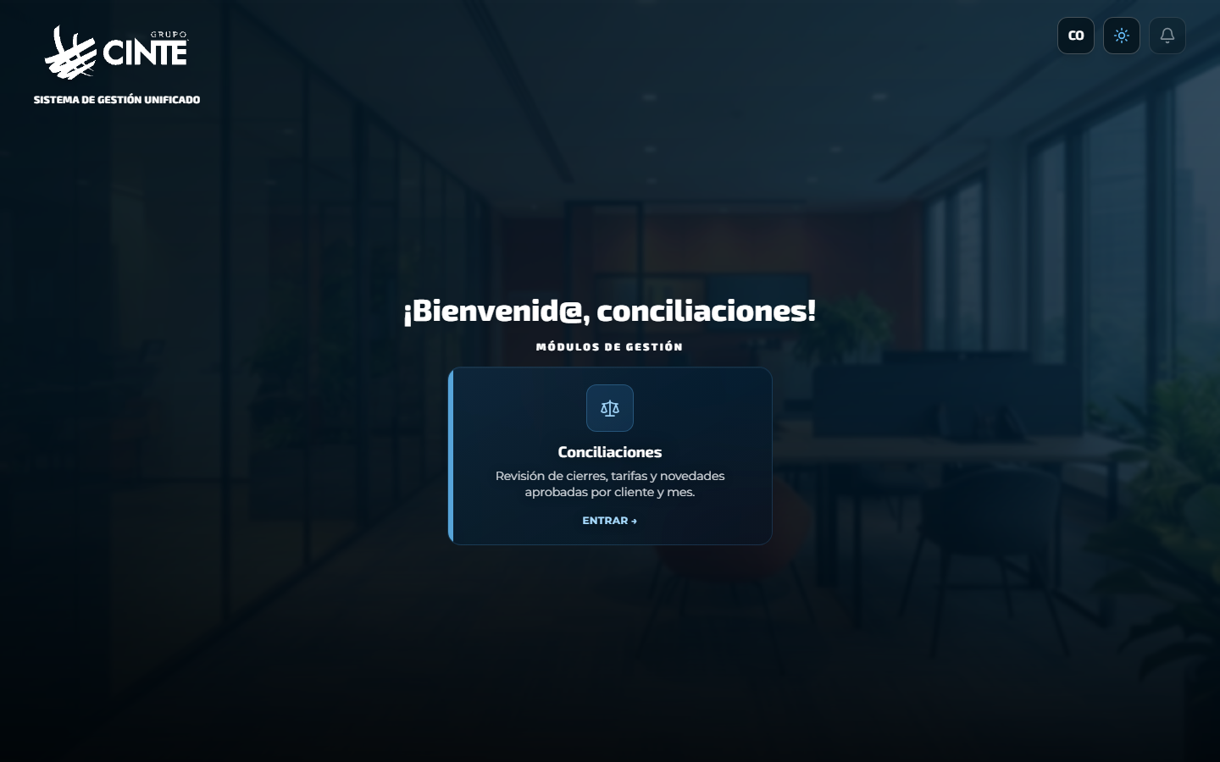
Portal admin
> **Nota:** Tras iniciar sesión aparece la tarjeta **Conciliaciones** en el hub `/admin`. Para regenerar capturas autenticadas en QA, use `MANUAL_QA_EMAIL` y `MANUAL_QA_PASSWORD` al ejecutar `npm run manual:screenshots`.
Figura 3 — Menú lateral del módulo

Menú lateral

3. Dashboard General

Objetivo
Consultar indicadores agregados de la cola de cierres y navegar hacia Facturación con un cliente preseleccionado.

Pasos
- En el menú lateral, seleccione **Dashboard General**.
- Elija el **mes** de análisis en los selectores superiores.
- Revise KPIs: salud de cola, brechas de cierre, alertas, gráficos por cliente/líder/tarifa.
- Opcional: haga clic en un cliente o alerta para ir a **Facturación** con filtro de cliente.

Qué validar
- Los gráficos cargan sin error.
- El drill-down abre Facturación con el cliente correcto en la URL (`?cliente=...`).
Figura 4 — Dashboard General

Dashboard

4. Servicios

Objetivo
Administrar la configuración de servicios de facturación: cliente, calendario de cierre, modo y tipo de facturación, y consultores asociados.

4.1 Listado y filtros
- Menú lateral → **Servicios**.
- Use filtros: cliente, búsqueda por nombre, modo facturación, tipo facturación, fecha inicio.
- Acciones por fila: **Ver detalle**, **Editar**, **Eliminar**.
Figura 5 — Listado de servicios

Servicios

4.2 Crear servicio
- Clic en **Crear servicio**.
- Complete: cliente, nombre del servicio, fecha inicio, día de cierre (1–28), modo (**HOURS**, **CALENDAR**, **BUSINESS**), tipo de facturación:
- **Mes corriente** — novedades del mismo mes impactan la factura.
- **Mes vencido (EXPIRED_MONTH)** — novedades del mes anterior impactan el cierre.
- **Mes anticipado (ADVANCE_MONTH)** — tarifa plena del mes; ajuste por novedades del mes anterior.
- Asocie consultores (cédulas) y guarde.
Figura 6 — Modal crear/editar servicio
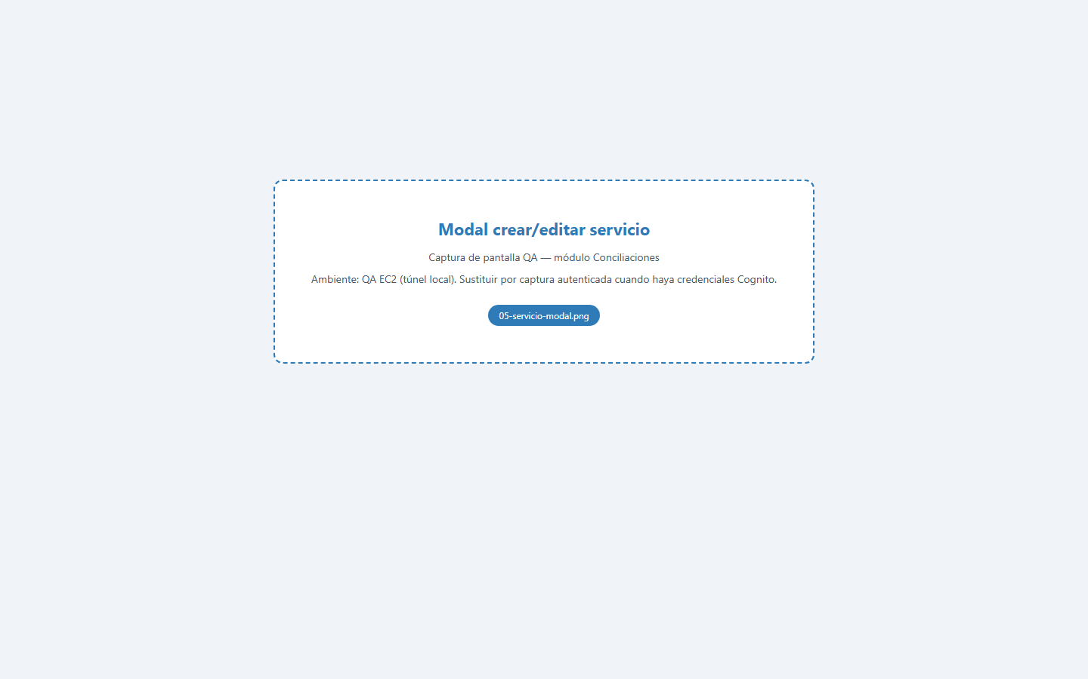
Crear servicio
Figura 7 — Badge tipo facturación (Mes vencido / anticipado)
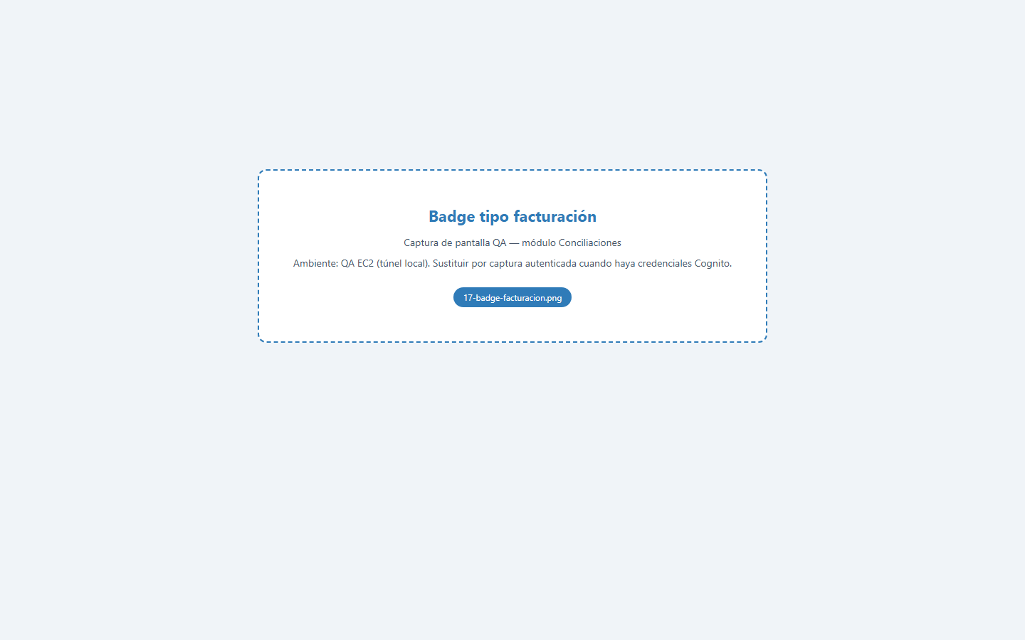
Badge facturación

Qué validar
- El servicio aparece en **Facturación → cola** del mes correspondiente.
- Servicios sin consultores muestran estado cola **Sin consultores**.

5. Facturación — Cola de cierres

Objetivo
Visualizar todos los servicios pendientes de cierre para un mes y cliente, y abrir el workspace de revisión.
Figura 8 — Flujo principal de Facturación
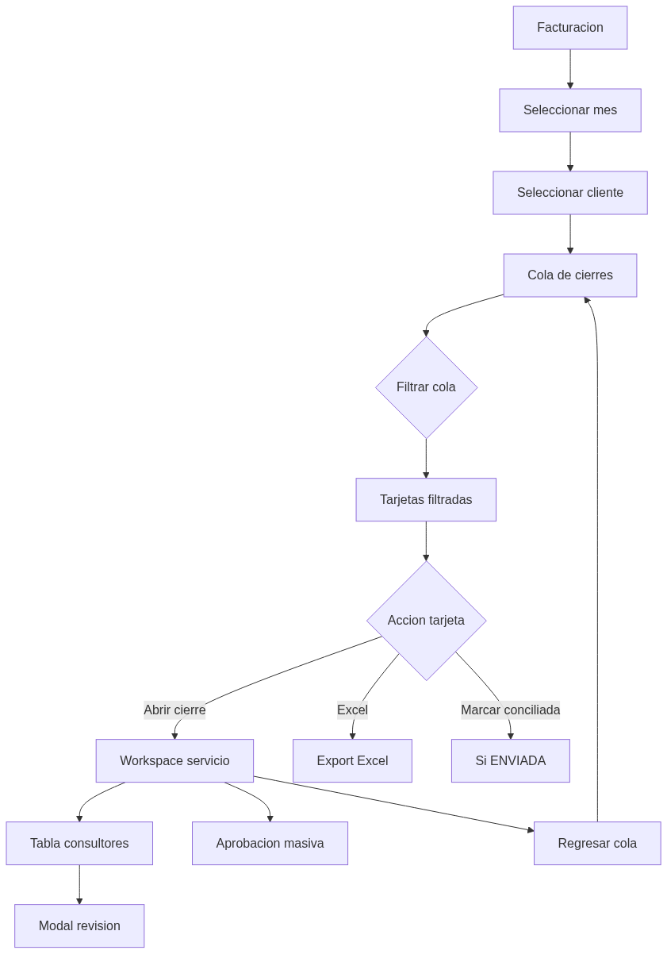
Flujo facturación

Pasos
- Menú lateral → **Facturación**.
- Seleccione **mes** (ej. jun 2026) y **cliente** (ej. EXPERIAN o Todos).
- Revise las **tarjetas** por servicio: progreso de consultores, montos, badge de estado cola.
- Filtre la cola: **TODOS**, **PENDIENTE**, **EN_REVISION**, **CONCILIADA**, **DEVUELTA**, **SIN_CONSULTORES**.
- Acciones en tarjeta (según estado):
- **Abrir cierre** — entra al workspace.
- **Descargar Excel** — cuando el servicio está **Listo export**.
- **Marcar conciliada** — cuando el servicio está **Enviada**.
Figura 9 — Cola de cierres

Cola cierres
Figura 10 — Filtros de cola
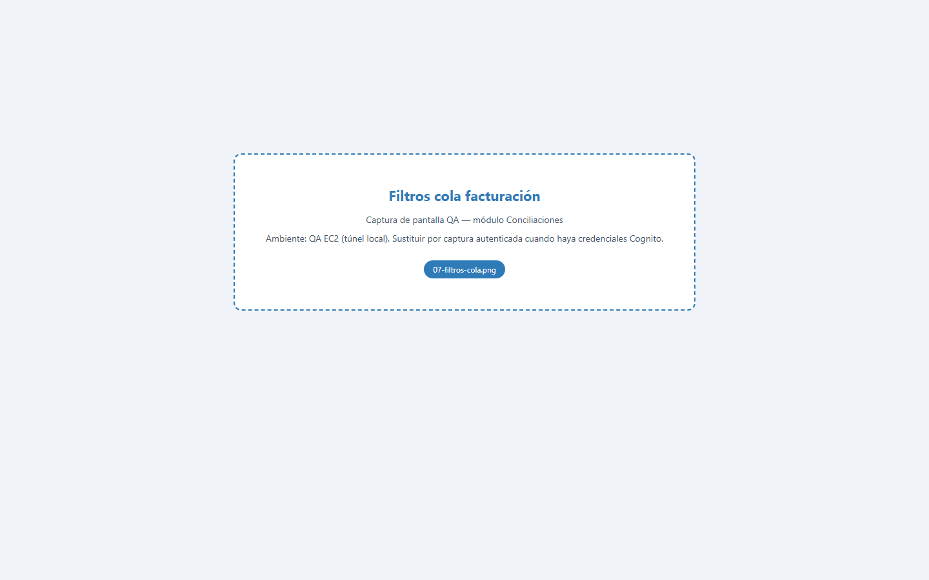
Filtros cola

Estados de cola (derivados)
Badge cola | Significado
Pendiente | Hay consultores sin iniciar cierre
En revisión | Mezcla de estados en curso
Con devoluciones | Al menos un consultor en DEVUELTA
Conciliado | Servicio marcado conciliada
Sin consultores | Servicio sin cédulas asociadas

6. Facturación — Workspace del servicio

Objetivo
Revisar y cerrar consultores de un servicio en un mes concreto.

Pasos
- Desde la cola, clic en **Abrir cierre** en la tarjeta del servicio.
- Revise la **tarjeta resumen**: tipo facturación, KPIs, totales tarifa/factura.
- Use el **stepper de estados** (pills con conteo) para filtrar la tabla por: Pendiente, Aprobado Analista, Aprobado Finanzas, Devuelta, Conciliada.
- Revise columnas: colaborador, tarifa, novedades (conteo), incremento/deducción, factura, estado.
- Clic en una fila para abrir el **modal de revisión**.
- Toolbar:
- **Aprobación** — aprobación masiva de consultores elegibles.
- **Descargar Excel a facturar** — cuando todos están en finanzas.
- **Marcar conciliada** — cuando el servicio fue exportado (Enviada).
- **Regresar** — vuelve a la cola.
Figura 11 — Workspace con resumen, stepper y tabla

Workspace
Figura 12 — Aprobación masiva
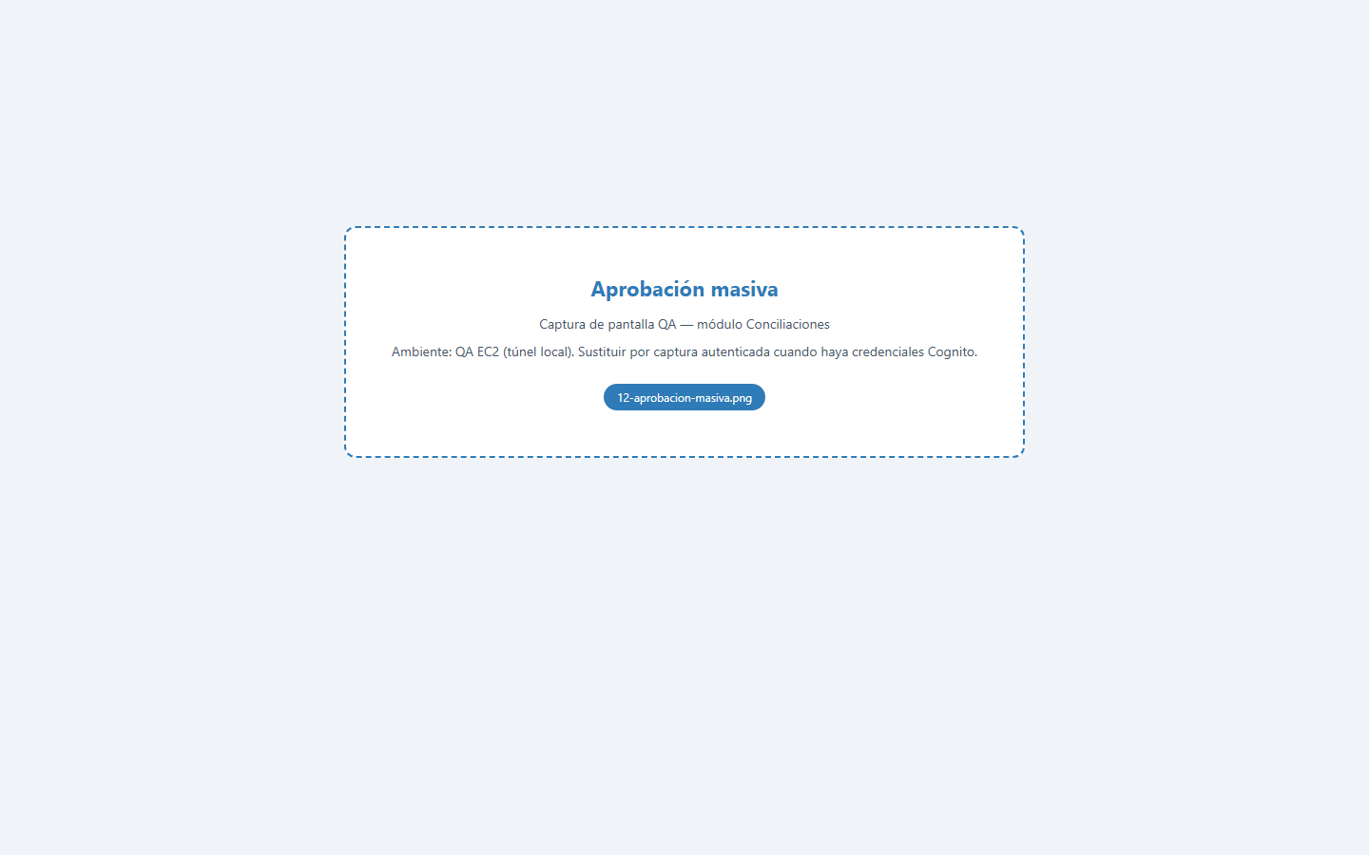
Aprobación masiva

Qué validar
- Totales del resumen = suma de filas visibles (con filtro activo, solo filas filtradas).
- El selector de cliente **no** aparece en workspace (cliente fijado por servicio).

7. Revisión por consultor (modal)

Objetivo
Revisar detalle de un consultor: novedades, tarifa, factura sugerida, historial; ejecutar aprobación, ajustes o revertir.

7.1 Pestañas del modal
- **Novedades aprobadas** — listado con tipo, fecha, monto e impacto (+/−) en COP.
- **Historial** — acciones (APROBAR, RECHAZAR, AJUSTE, REVERTIR) con actor, fecha y observación.
Figura 13 — Modal consultor pendiente (analista)
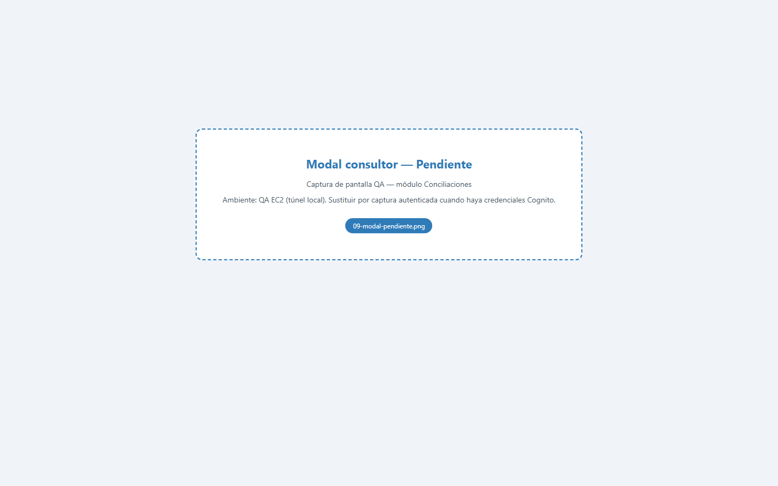
Modal pendiente
Figura 14 — Panel novedades aprobadas
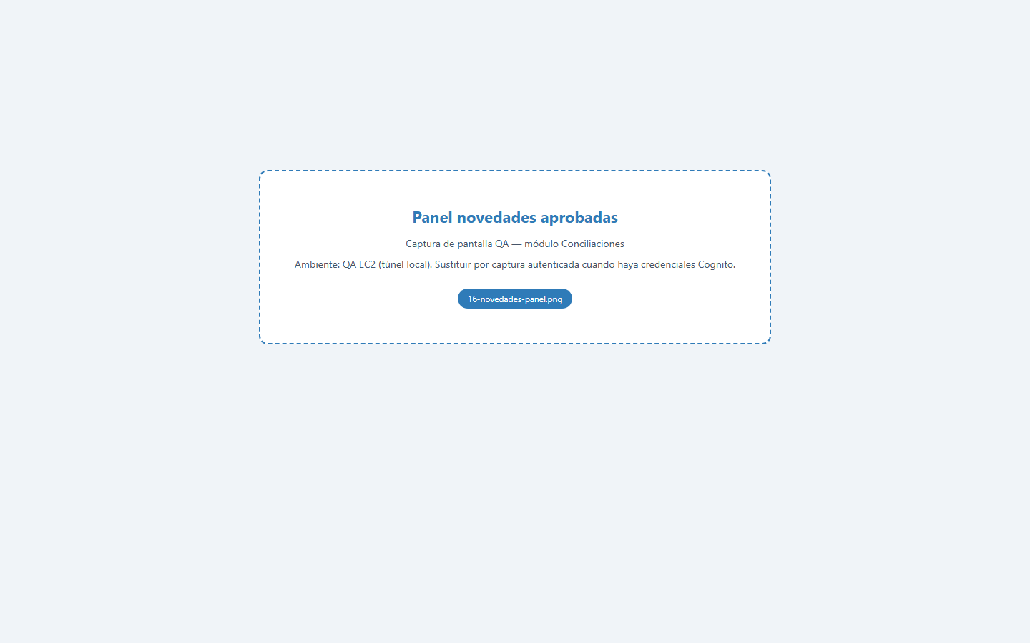
Novedades
Figura 15 — Historial del cierre
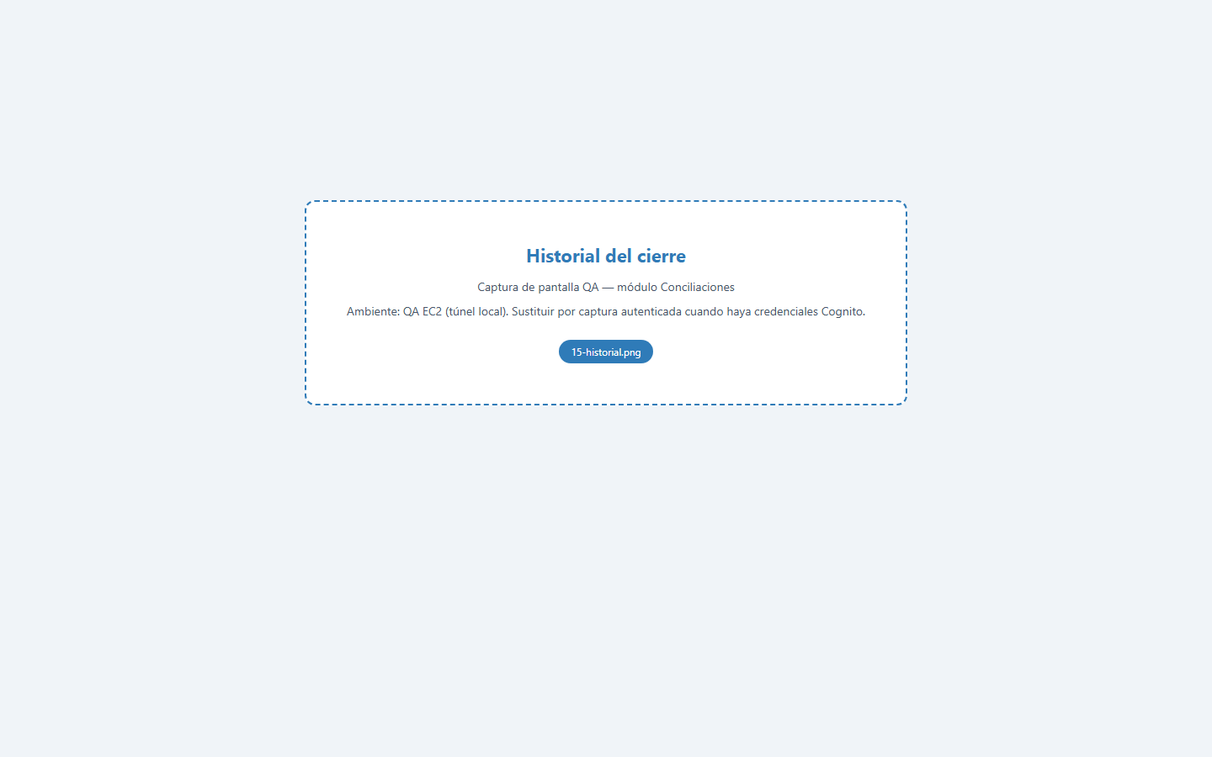
Historial

7.2 Acciones según rol y estado
Estado consultor | Analista | Nómina
PENDIENTE / DEVUELTA | Enviar a Nómina, Editar ajustes | Sin acciones
APROBADO_ANALISTA | Solo lectura | Aprobar cierre, Rechazar
APROBADO_FINANZAS | Revertir (con super_admin) | Solo lectura

Figura 16 — Modal APROBADO_ANALISTA (nómina)
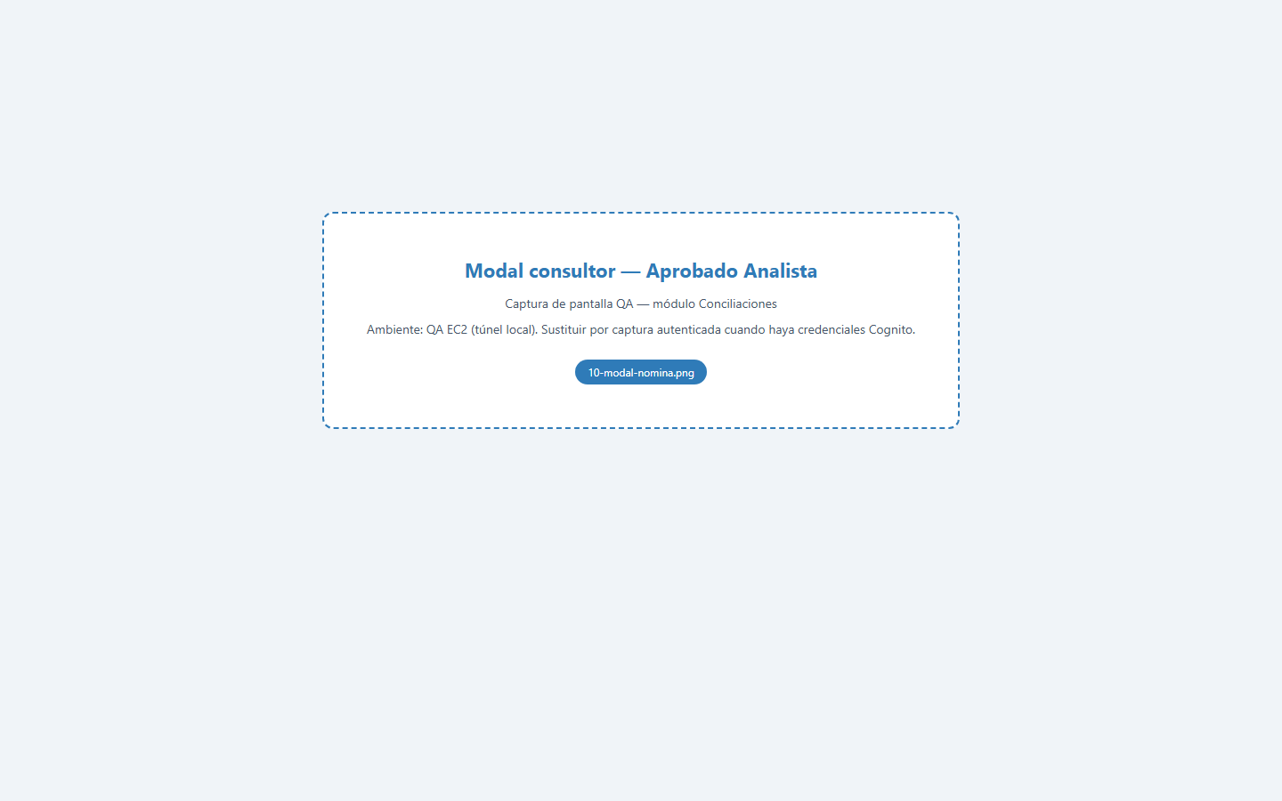
Modal nómina

7.3 Ajustes (analista)
- Con consultor en **Pendiente** o **Devuelta**, clic **Editar ajustes**.
- Modifique tarifa base y/o montos de novedades.
- Ingrese **observación obligatoria** y guarde.
- Verifique recálculo de factura en pantalla.

7.4 Desglose de prorrateo y vigencia
En el modal del consultor, cuando aplica prorrateo verá:
- **Fecha salida** (desde ficha Zoho `salida`).
- **Tarifa base prorrateada** con días facturables / días del mes (y horas en modo HOURS).
- **Tarifa catálogo mes** (valor completo antes de prorrateo o tramos).
En la tabla del workspace, la columna Tarifa muestra la etiqueta `Prorrateo X/Y d.` cuando el mes es parcial.
El Excel exportado incluye columnas **Tarifa catálogo**, **Días fact.** y **Tarifa prorrateada**.
Si hubo **modificación salarial** con fecha efectiva mid-mes, el sistema suma un tramo por cada vigencia en el historial de tarifa.
Si el consultor tiene **segundo cliente** (asignación adicional), la tarifa se toma de `colaborador_asignaciones` para ese cliente/servicio.

7.5 Aprobar / Rechazar / Revertir
- **Enviar a Nómina:** observación obligatoria → estado **APROBADO_ANALISTA** + snapshot de novedades consumidas.
- **Aprobar cierre (nómina):** observación → **APROBADO_FINANZAS**.
- **Rechazar (nómina):** observación → **DEVUELTA** + liberación de consumos.
- **Revertir (analista/super_admin):** observación → **PENDIENTE** + liberación de consumos y limpieza de ajustes.
**Regla crítica:** la **observación es obligatoria** en aprobar, rechazar, revertir y ajustes.

8. Estados y transiciones

8.1 Consultor (cierre individual)
Figura 17 — Diagrama de estados del consultor
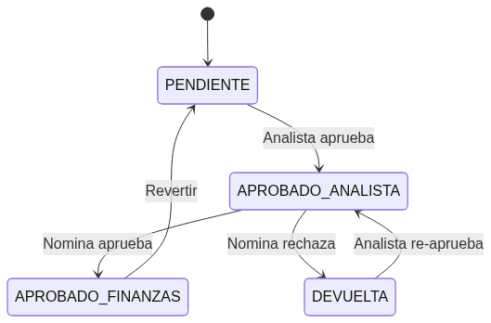
Estados consultor
Estado | Descripción
**PENDIENTE** | Sin aprobación analista; novedades elegibles vivas
**APROBADO_ANALISTA** | Enviado a nómina; **corte activo** (solo snapshot)
**APROBADO_FINANZAS** | Cierre aprobado por nómina
**DEVUELTA** | Rechazado por nómina; elegibles liberadas
**CONCILIADA** | Estado terminal del consultor en servicio conciliado

8.2 Servicio (paquete / cola)
Figura 18 — Ciclo de vida del servicio
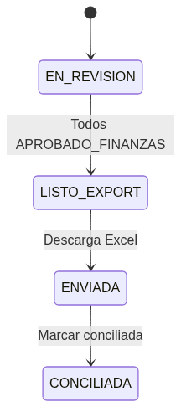
Ciclo servicio
Estado servicio | Condición
**En revisión** | Cierre en curso
**Listo export** | Todos los consultores en APROBADO_FINANZAS
**Enviada** | Excel descargado al menos una vez
**Conciliada** | Analista marcó el servicio como conciliado

Figura 19 — Descarga Excel y estado Enviada
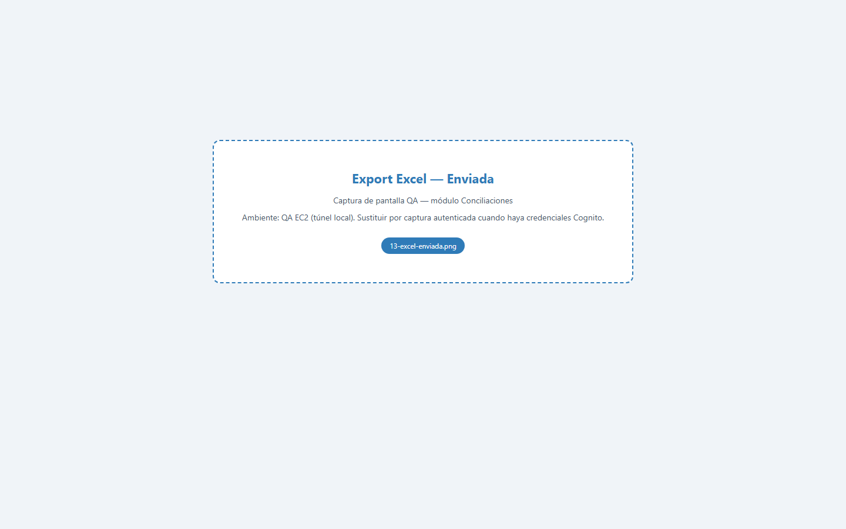
Excel
Figura 20 — Marcar conciliada
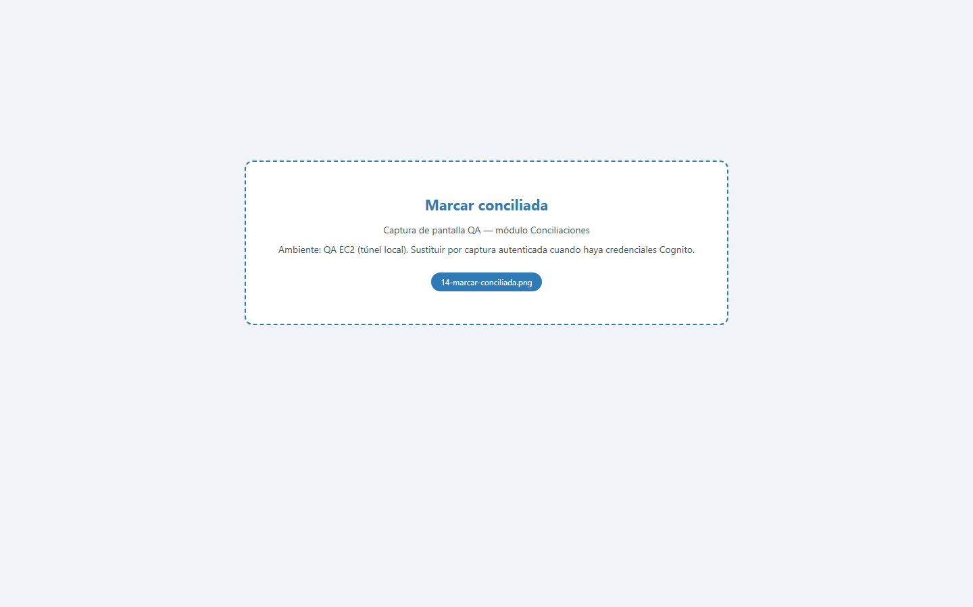
Conciliada

9. Integración con Novedades

Objetivo
Entender cuándo una novedad impacta la conciliación y qué ocurre al aprobar el analista.
Figura 21 — Elegibilidad, corte y arrastre
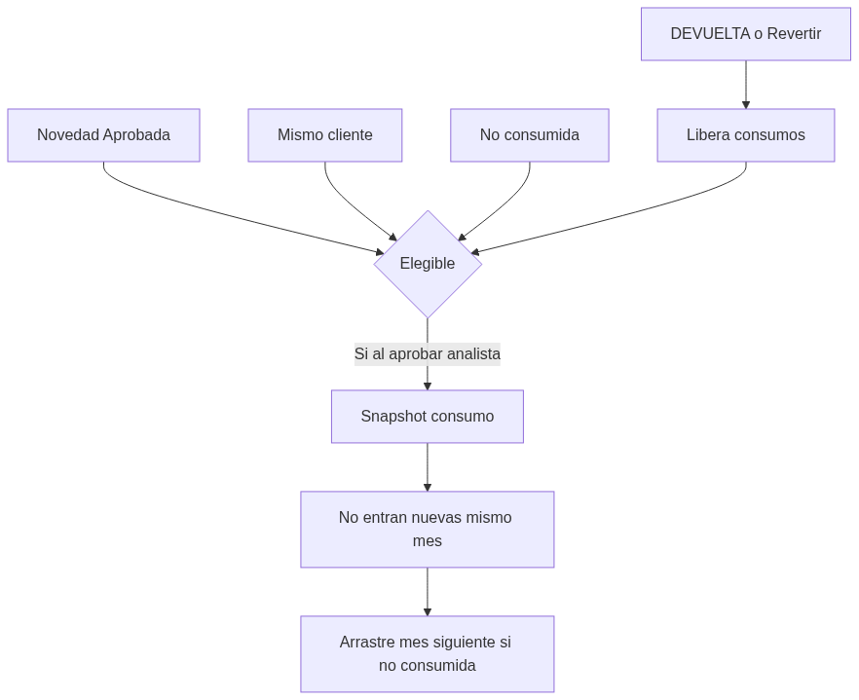
Novedades corte

Reglas
- Solo novedades en estado **Aprobado** en el módulo Novedades son elegibles.
- Al **aprobar analista**, las novedades elegibles en ese instante se **consumen** (snapshot); nuevas aprobaciones del mismo mes **no entran** en ese cierre.
- Novedades **no consumidas** pueden **arrastrarse** al mes siguiente (reglas B/C de elegibilidad).
- **DEVUELTA** o **Revertir** libera consumos; al re-aprobar se genera un **nuevo snapshot**.

Tipos de facturación e impacto
Tipo | Novedades que impactan
Mes corriente | Del mismo mes calendario del cierre
Mes vencido | Del mes anterior (+ arrastre)
Mes anticipado (mes M) | Tarifa plena; novedades de M informativas; ajuste en M+1 por novedades de M−1

Tipos de novedad e impacto en factura
- **Suma** (+): Bonos, Hora Extra, Disponibilidad.
- **Resta** (−): demás tipos (incapacidades, permisos, etc.).

10. Guía rápida por rol

10.1 Analista — flujo típico mensual
Figura 22 — Secuencia E2E Analista–Nómina
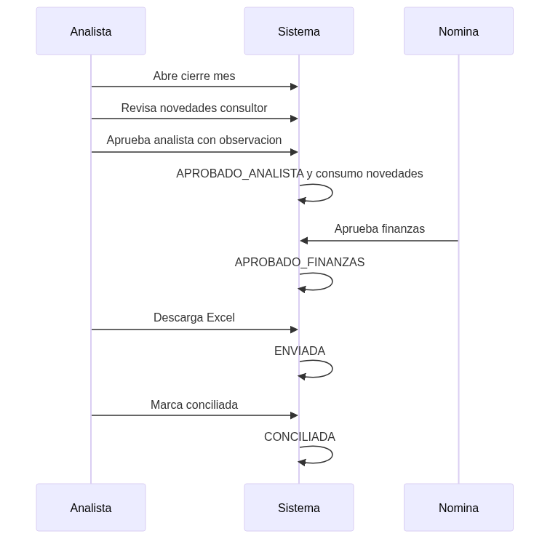
Secuencia E2E
- Facturación → mes → cliente → abrir servicio.
- Por consultor: revisar novedades → ajustes opcionales → **Enviar a Nómina**.
- Opcional: **Aprobación** masiva para consultores pendientes.
- Cuando nómina aprueba todos → **Listo export** → **Descargar Excel** → **Marcar conciliada**.

10.2 Nómina — flujo típico
- Facturación → servicio con consultores en **Aprobado Analista**.
- Revisar modal (sin edición de ajustes).
- **Aprobar cierre** o **Rechazar** con observación.
- Si rechaza, el analista corrige y re-envía.

10.3 Matriz de permisos
Acción | Analista | Nómina | Super_admin | CAC
Ver módulo | ✓ | ✓ | ✓ | ✓
CRUD servicios | ✓ | ✓ | ✓ | ✓
Ajustes | ✓ | — | ✓ | —
Enviar a Nómina | ✓ | — | ✓* | ✓*
Aprobar finanzas | — | ✓ | ✓* | ✓*
Rechazar | — | ✓ | ✓* | ✓*
Revertir | ✓ | — | ✓ | —
Aprobación masiva | ✓ | ✓ | ✓ | ✓
Export Excel | ✓ | ✓ | ✓ | ✓
Marcar conciliada | ✓ | — | ✓ | —

\*Actúan en la etapa que corresponda al estado del consultor.

11. Casos especiales y errores frecuentes
Situación | Comportamiento esperado
Aprobar sin observación | Error de validación; no cambia estado
Novedad aprobada tarde (mismo mes, post-analista) | No aparece en cierre cerrado; puede entrar mes siguiente
Servicio sin consultores | Cola: **Sin consultores**
Marcar conciliada sin Excel | Botón bloqueado
Mes anticipado | Novedades mes actual informativas; KPI ajuste anticipo
Totales incoherentes tras acción | Refrescar (F5); revisar filtro stepper activo

12. Anexo

12.1 Glosario de badges (consultor)
- **Pendiente** — ámbar
- **Aprobado Analista** — azul CINTE `#2F7BB8`
- **Aprobado Finanzas** — violeta
- **Devuelta** — rojo
- **Conciliada** — verde

12.2 Datos de prueba QA
Elemento | Valor
Cliente | EXPERIAN
Consultor | 79419218 — Victor Varela
Mes corte | jun 2026
Mes arrastre | jul 2026
Tag seed | `[QA-SEED-79419218]`

12.3 Rutas del módulo
- `/admin/conciliaciones/dashboard`
- `/admin/conciliaciones/servicios`
- `/admin/conciliaciones/facturacion`
Fin del manual.

